Математика
Рабочий лист № 2
(для дистанционного обучения)

Сайт Московского зоопарка: https://www.moscowzoo.ru.
Виртуальный тур по Московскому зоопарку:
https://www.moscowzoo.ru/vtour/.
Дополнительная информация об экспозиции «Приматы», размещенная на сайте Московского зоопарка: https://clck.ru/RnU5q.

Сегодня наши уроки будут посвящены отряду ПРИМАТЫ.
Задание 1.
  - Используя карту территории зоопарка (https://moscowzoo.ru/zoo-map/), определите, где находится павильон «Обезьяны». Обведите правильный ответ:
● Старая территория;
● Новая территория;
● в Московском зоопарке нет такого павильона.
1.2. Перед вами карта Новой территории зоопарка. Рассмотрите ее.
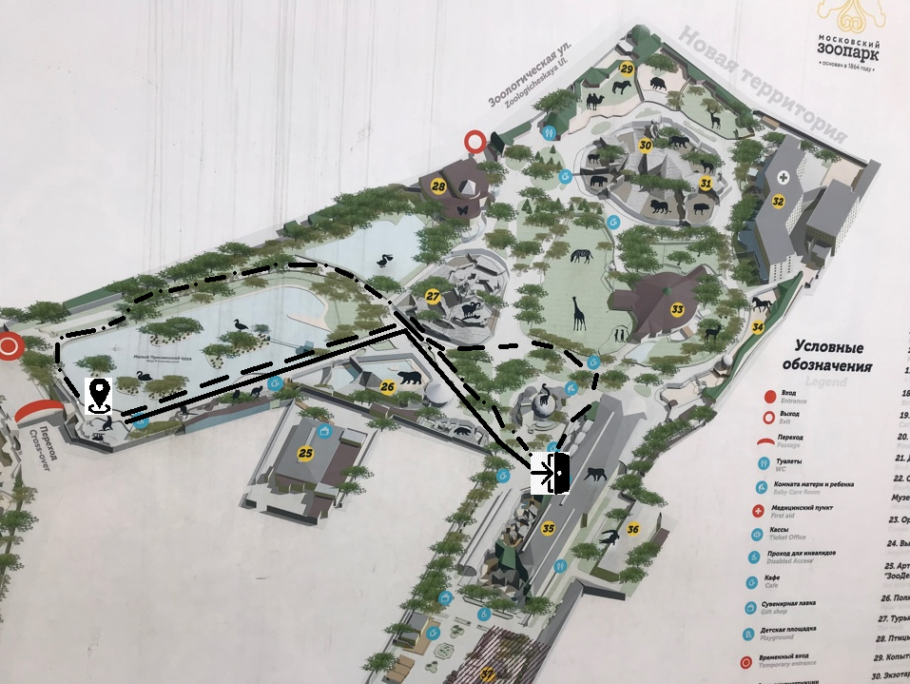

  - Соедините значок условного обозначения с его названием.
маршруты

«Вход»

«Я здесь»

  - Определите, какой маршрут до павильона «Обезьяны» самый короткий. Поставьте знак √.

Задание 2.

  - Ознакомьтесь с графиком работы зоопарка (https://www.moscowzoo.ru) и решите задачу.

  - Вставьте пропущенное данное в условие.
Витя с родителями собирается в зоопарк. Они хотят посетить павильон «Обезьяны». Время в пути от дома до павильона составит 1 ч 10 мин. Павильон работает до ________. Успеет ли он с родителями посмотреть приматов, если сейчас на часах 14 ч 20 мин и они выйдут из дома через полчаса?
  - Решите задачу и ответьте на вопрос.
Решение.
Обведите правильный ответ на вопрос задачи.
ДА НЕТ
Задание 3.
У каждого вида обезьян есть свои предпочтения в пище.
3.1. Изучите информацию и поставьте знак «+» в соответствующую ячейку.
В «Главном меню» на сайте Московского зоопарка можно найти сведения об обитателях зоопарка: https://www.moscowzoo.ru (например, малый лори – https://clck.ru/RnYJG).

№ | Вид обезьяны | Травоядные приматы | Хищные приматы | Всеядные приматы
1. | Лори
2. | Шимпанзе
3. | Колобус
4. | Мандрил
5. | Гелада
6. | Долгопяты

3.2. Сотрудник зоопарка приготовил для колобусов три ведра: с яблоками, капустой и несколькими яйцами. Что находится в каждом ведре, если все надписи ложные?
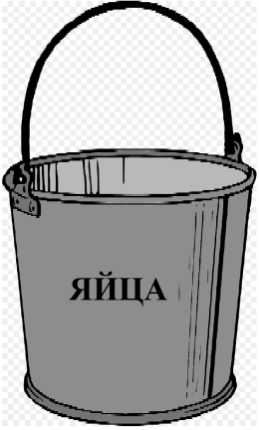

Продолжите рассуждения и вставьте пропущенные слова.
Если надпись ЯБЛОКИ ложная, то в ведре могут быть или _______________, или _____________________.
Так как надпись ЯЙЦА ложная, то в ведре могут быть или _____________________, или __________________________.
Надпись ЯБЛОКИ ИЛИ КАПУСТА ложная, значит, в ведре могут быть только ___________________________. Тогда в первом ведре _________________________, а во втором ___________________________.

Проверьте свой ответ, заполнив таблицу (+ верно, ̶ неверно).
Ведра  Корм |  | 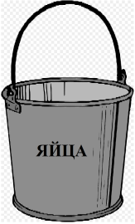
ЯБЛОКИ
ЯЙЦА
КАПУСТА

  - Третьеклассник Петя увидел, как сотрудники зоопарка несут эти корма для колобусов. И очень удивился одному из продуктов. Какому? Вставьте название продукта в речь Пети.
– Уважаемые сотрудники! _________________ нельзя кормить колобусов! Они ведь относятся к травоядным приматам.
Пройдите по QR-коду, прочитайте информацию, взятую с сайта зоопарка.
Прав ли Петя? Выскажите свое мнение. Поставьте знак √.
Да, но иногда в пищу колобусов должны попадать продукты, содержащие белок.
Да, всякая другая еда опасна для их здоровья.
Нет, колобусы – всеядные приматы.

Задание 4.
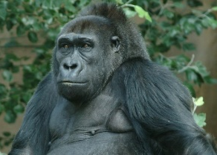  Равнинная горилла  Рост стоящего на ногах самца: до 170 см., иногда до 175 см.; рост самки: до 150 см. | 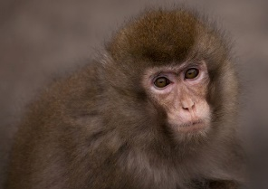  Львинохвостый макак (Вандеру)  По весу он тяжелее других видов макак; самцы весят в среднем 11 кг при росте 80–95 см, самки ниже, и вес в среднем 9 кг.
Восточный колобус  Длина тела: 45–70 см, длина хвоста: 52–90 см, масса тела от 5,5 до 14 кг. | Мартышка диана  Длина тела колеблется от 40 до 53 см, вес 4–7 кг. Хвост длинный, до 70 см, при этом его толщина 3–4 см.
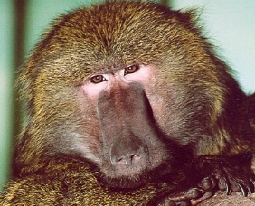  Павиан анубис  Длина тела самцов около 74 см, самок – около 60 см. Длина хвоста около 45 см. | 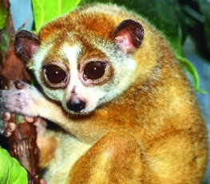  Малый лори  Длина тела 20–29 см, хвост рудиментарен. Вес самца около 460 г, самки – около 370 г.
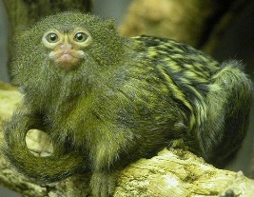
Карликовые игрунки
Они одни из самых маленьких приматов. Их величина составляет лишь от 11 до 15 см, не считая хвоста длиной от 17 до 22 см.

Дополните диаграмму. Впишите с правой стороны названия обезьян.
Самая большая и самая маленькая обезьяна
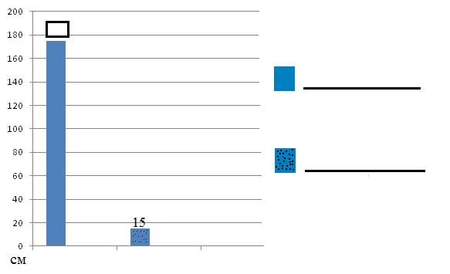

1. Самая большая обезьяна имеет рост 1,75 м. Продолжите цепочку, сделайте перевод. Впишите недостающее данное в диаграмму.

1,75 м = 1 м 75 см = см
2. Выберите схему, которая подойдет для сравнения самой большой и самой маленькой обезьян. Отметьте ее галочкой (√). Дополните схему.

Г. И.
И. Г.
- На сколько сантиметров горилла может быть больше карликового игрунка?
Запишите решение.
Ответ: на _________________________.
Задание 5.
Для изготовления мобильных телефонов необходимы ниобий и тантал. Их получают из ценной руды, которая называется колтан. В связи с добычей этой руды уничтожаются места обитания равнинных горилл. Следствие: сократилась численность этих приматов.
- Перед вами стенд «Их жизнь под угрозой!». Раздел «Смартфоны против горилл».
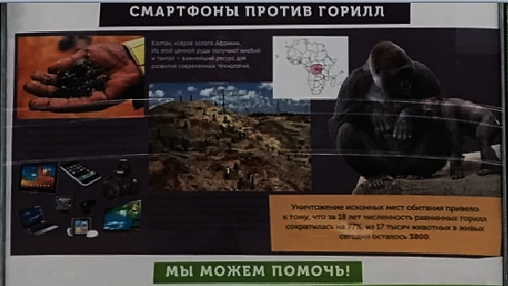
- Используя информацию на стенде, ответьте на вопросы.
Сколько равнинных горилл было 18 лет назад? Обведите правильный ответ:
● 23 000 ● 17 000
● 1 700 ● 17
Сколько равнинных горилл осталось сейчас? _____________________________
- Решите задачу.

На сколько особей сократилась численность равнинных горилл за последние 18 лет?
Какое арифметическое действие поможет ответить на вопрос? Обведите правильный ответ:
● сложение ● умножение
● вычитание ● деление
Впишите недостающий знак («+», « – », «●») и закончите вычисления столбиком.
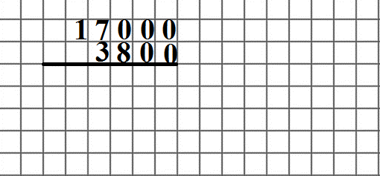
Ответ: на ______________________.

